Šema baze podataka službe ishrane

Projektni zadatak iz predmeta
Baze podataka 2
školska 2019/2020. godina

Nastavnik | Student
Dr Ivan Luković, r. prof. | Ivana Brkić, RA 66/2016

1. Tekstualni opis realnih entiteta i njihovih odnosa
- U okviru službe ishrane može da radi više radnika. Jedan radnik može da radi u okviru jedne i samo jedne službe ishrane. Radnik se identifikuje preko šifre radnika. On takođe ima svoj datum rođenja, ime, prezime i jedinstveni matični broj građana. Služba ishrane se identifikuje preko svog identifikacionog broja. Služba ishrane takođe ima svoje radno vreme.
- Radnik koji radi u okviru službe ishrane je ili radnik u menzi ili radnik u službi za uplate obroka.
- Radnik u menzi može napraviti više dnevnih posluženja hrane. Dnevno posluženje hrane može biti napravljena od strane jednog i samo jednog radnika.
- Na jednom šalteru se može napraviti više dnevnih posluženja hrane. Jedno dnevno posluženje hrane se može napraviti na jednom i samo jednom dnevnom šalteru. Dnevno posluženje hrane se jedinstveno identifikuje preko identifikacionog broja šaltera i svog identifikacionog broja. Dnevno posluženje hrane sadrži informacije o datumu kad je poslužena određena vrsta nekog obroka i količini koja je poslužena
- Jedan obrok može biti vezan za više dnevnih posluženja hrane. Jedno dnevno posluženje hrane može biti vezana za jedan i samo jedan obrok. Obrok se identifikuje preko šifre obroka. Obrok takođe ima svoj naziv.
- Šalter pripada jednom i samo jednom restoranu. Jedan restoran može da ima jedan ili više šaltera. Restoran se identifikuje preko svog identifikacionog broja. Takođe restoran poseduje svoj naziv.
- Radnik u službi za uplate obroka može da obradi više računa. Račun može biti obrađen od strane jednog i samo jednog radnika u službi za uplatu obroka. Račun se identifikuje preko svog identifikacionog broja. Račun takođe poseduje ukupnu cenu i datum izdavanja računa.
- Pored toga što se identifikuje preko svog identifikacionog broja, identifikuje se i preko kase na kojoj je napravljen. Račun može da bude napravljen od strane jedne i samo jedne kase. Kasa može da napravi više računa.
- Računu pripada jedna ili više stavki. Svaka stavka se identifikuje pored svog rednog broja i preko identifikacionog broja računa kom pripada. Stavka takođe poseduje količinu i iznos. Jedna stavka može da pripada jednom i samo jednom računu.
- Da bi se svaki obrok prodavao po ceni koja je trenutno važeća postoji cenovnik. Cenovnik ima cenu obroka, kao i datum početka važenja i datum prestanka važenja u nekim slučajevima.
- Cenovnik može da ima nijednu ili više stavki, dok stavka može da pripada jednom i samo jednom cenovniku. Svaka stavka cenovnika se identifikuje na osnovu šifre obroka i datuma početka važenja.
- Studentska kartica može da ima više računa na osnovu kojih je student kupio obroke. Jedan račun može da ima jednog i samo jednog studenta koji je kupio obroke na studentskoj kartici. Studentska kartica se identifikuje preko ISIC broja i broja kartice. Takođe na njoj se nalaze sledeći podaci : ime, prezime, datum rođenja, jedinstveni matični broj građanina, godina upisa i broj indeksa studenta, kao i datum važenja studentske kartice i datum vađenja studentske kartice.
- Studentska kartica ima zabeležen jedan i samo jedan status studenta, dok status studenta može da se nalazi na više studentskih kartica. Status studenta se identifikuje preko svog identifikacionog broja i još poseduje naziv statusa i opis statusa. Postoji informacija o datumu važenja statusa na svakoj studentskoj kartici.
- Jedan status studenta može da se odnosi na više stavki cenovnika, dok jedna stavka mora da se odnosi na jedan i samo jedan status studenta.
- Studentska kartica može da ima više obroka zabeleženih količinom, a jedan obrok može da bude na više studentskih kartica.
- Studentska kartica takođe sadrži podatke o fakultetskom smeru studenta. Jedna studentska kartica može da sadrži jedan i samo jedan smer. Jedan smer može da ima više studenata. Smer se identifikuje pomoću šifre smera i sadrži takođe naziv smera.
- Jedan smer pripada jednom i samo jednom fakultetu i pored svoje šifre identifikuje se pomoću identifikacionog broja fakulteta. Jedan fakultet može da ima više različitih smerova. Fakultet takođe ima svoj naziv.
- Fakultet pripada jednom i samo jednom univerzitetu i pored svog identifikacionog broja identifikuje se i uz pomoć identifikacionog broja univerziteta. Univerzitetu mogu da pripadaju više fakulteta. Univerzitet ima svoj naziv.
- Studentska kartica ima podatke i o mestu stanovanja studenta, kao i o mestu rođenja studenta.
- Studentska kartica može da ima jedno i samo jedno mesto stanovanja studenta u određenom gradu. Mesto stanovanja takođe uključuje ulicu i broj ulice. Jedan grad može da bude mesto stanovanja na više studentskih kartica. Grad se identifikuje preko identifikacionog broja grada, a uz to ima i svoj naziv.
- Jedan grad se može nalaziti u jednoj i samo jednoj državi. Pored toga što je identifikaciono određen svojim identifikacionim brojem, takođe je određen identifikacionim brojem države.
- U jednoj državi se može nalaziti više gradova. Država pored svog identifikacionog broja ima i svoj naziv.
- Studentska kartica može da poseduje jedno i samo jedno mesto rođenja određeno gradom. Grad može biti mesto rođenja na više studentskih kartica.

2. Identifikovani skup obeležja
OBELEŽJE | OPIS
ID_SI | identifikacioni broj službe ishrane
RAD_VREME | radno vreme službe ishrane
JMBG_RAD | jedinstveni matični broj građanina radnika
DAT_RODJ_RAD | datum rođenja radnika
IME_RAD | ime radnika
PREZ_RAD | prezime radnika
ID_PH | Identifikacioni broj dnevnog posluženja hrane
KOL_PH | količina poslužene hrane
DAT_PH | datum kad je određena vrsta obroka poslužena
NAZ_RES | naziv restorana
ID_RES | identifikacioni broj restorana
ID_SAL | identifikacioni broj sale
SIFRA_RAD | šifra radnika u službi ishrane
ID_KASE | identifikacioni broj kase
DAT_IZD_RAC | datum izdavanja računa
UK_CENA | ukupna cena
ID_RAC | identifikacioni broj računa
IZNOS | iznos stavke
KOL_STA | količina stavke
RBR_STA | redni broj stavke
CENA_OB | cena obroka
DAT_PV | datum početka važenja cenovnika
DAT_ZV | datum završetka važenja cenovnika
SIFRA_OB | šifra obroka
NAZ_OB | naziv obroka
NAZ_ST | naziv statusa
OPIS_ST | opis statusa
DAT_VAZ_ST | datum važenja statusa
ID_ST | identifikacioni broj statusa
DAT_VADJ_KAR | datum kad je izvađena kartica
KOL_KAR | količina obroka na kartici
BR_IND | broj indeksa studenta
GOD_UPISA | godina upisa fakulteta
PREZ_STUD | prezime studenta
IME_STUD | ime studenta
DAT_RODJ_STUD | datum rođenja studenta
DAT_VAZ_KAR | datum važenja kartice
ISIC_BR | internacionalni broj studentske kartice
BR_KAR | broj studentske kartice
JMBG_STUD | jedinstveni matični broj građanina studenta
ULICA | naziv ulice u kojoj stanuje student
BR_ULICE | broj ulice u kojoj stanuje student
ID_GRAD | identifikacioni broj grada
NAZ_GRAD | naziv grada
ID_DRZAVE | identifikacioni broj države
NAZ_DRZAVE | naziv države
SIFRA_SMERA | šifra smera
NAZ_SMERA | naziv smera
ID_FAK | identifikacioni broj fakulteta
NAZ_FAK | naziv fakulteta
NAZ_UNI | naziv univerziteta
ID_UNI | identifikacioni broj univerziteta

3. ER model
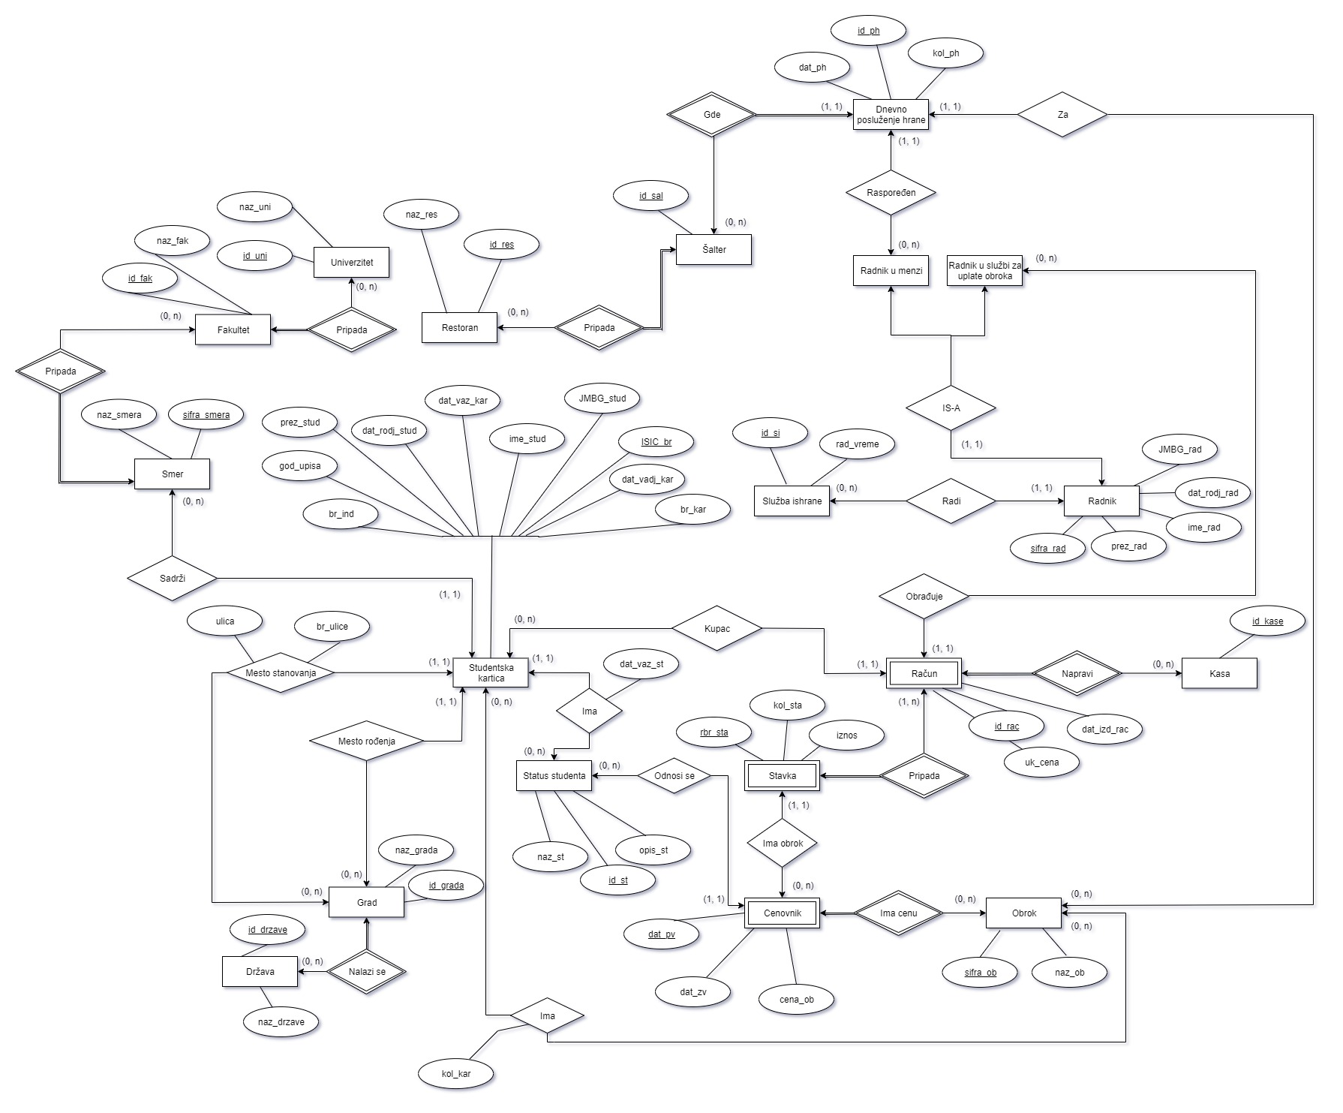

4. Relaciona šema

4.1 Služba ishrane
Sluzba_ishrane({ID_SI, RAD_VREME}, {ID_SI})

4.2 Radnik
Radnik({SIFRA_RAD, JMBG_RAD, DAT_RODJ_RAD, IME_RAD, PREZ_RAD, ID_SI},
{SIFRA_RAD})
- Radnik [ID_SI] ⊆ Sluzba_ishrane [ID_SI] , Null(Radnik, ID_SI) = ⊥

4.3 IS-A
Radnik_u_menzi({SIFRA_RAD}, {SIFRA_RAD})
Radnik_u_sluzbi_zup({SIFRA_RAD}, {SIFRA_RAD})
- Radnik [SIFRA_RAD] ⊆ Radnik_u_menzi [SIFRA_RAD] U Radnik_u_sluzbi_zup [SIFRA_RAD]
- Radnik_u_menzi [SIFRA_RAD] ∩ Radnik_u_sluzbi_zup [SIFRA_RAD] = ∅
- Radnik_u_menzi [SIFRA_RAD] ⊆ Radnik [SIFRA_RAD]
- Radnik_u_sluzbi_zup [SIFRA_RAD] ⊆ Radnik [SIFRA_RAD]

4.4 Restoran
Restoran({ID_RES, NAZ_RES}, {ID_RES})

4.5 Šalter
Salter({ID_SAL, ID_RES}, {ID_SAL + ID_RES})
- Salter [ID_RES]⊆ Restoran [ID_RES]

4.6 Dnevno posluženje hrane
Dnevno_posluzenje_hrane({id_ph, dat_ph, kol_ph, id_sal, id_res, sifra_rad},
{id_ph + id_sal + id_res})
- Dnevno_posluzenje_hrane [ID_SAL + ID_RES] ⊆ Salter [ID_SAL + ID_RES]
- Dnevno_posluzenje_hrane [SIFRA_OB] ⊆ Obrok [SIFRA_OB]
- Dnevno_posluzenje_hrane [SIFRA_RAD] ⊆ Radnik [SIFRA_RAD]
- Null (Dnevno_posluzenje_hrane, SIFRA_OB) = ⊥
- Null (Dnevno_posluzenje_hrane, SIFRA_RAD) = ⊥

4.7 Studentska kartica
Studentska_kartica({BR_KAR, ISIC_BR, JMBG_STUD, IME_STUD, PREZ_STUD, GOD_UPISA, BR_IND, DAT_RODJ_STUD, DAT_VAZ_KAR, DAT_VADJ_KAR, SIFRA_SMERA, ID_FAK, ID_UNI, ID_GRADA_MR, ID_DRZAVE_MR, ID_GRADA_MS, ID_DRZAVE_MS, ULICA, BR_ULICE, ID_ST, DAT_VAZ_ST}, {ISIC_BR, BR_KAR})
- Studentska_kartica [SIFRA_SMERA + ID_FAK + ID_UNI] ⊆ Smer [SIFRA_SMERA + ID_FAK + ID_UNI]
- Studentska_kartica [ID_GRADA_MR + ID_DRZAVE_MR] ⊆ Grad [ID_GRADA + ID_DRZAVE]
- Studentska_kartica [ID_GRADA_MS + ID_DRZAVE_MS] ⊆ Grad [ID_GRADA + ID_DRZAVE]
- Studentska_kartica [ID_ST] ⊆ Status [ID_ST]
- Null (Studentska_kartica, SIFRA_SMERA) = ⊥
- Null (Studentska_kartica, ID_FAK) = ⊥
- Null (Studentska_kartica, ID_UNI) = ⊥
- Null (Studentska_kartica, ID_GRADA_MR) = ⊥ , dom (ID_GRADA_MR) ⊆ dom (ID_GRADA)
- Null (Studentska_kartica, ID_DRZAVE_MR) = ⊥ , dom (ID_DRZAVE_MR) ⊆ dom (ID_DRZAVE)
- Null (Studentska_kartica, ID_GRADA_MS) = ⊥ , dom (ID_GRADA_MS) ⊆ dom (ID_GRADA)
- Null (Studentska_kartica, ID_GRADA_MS) = ⊥ , dom (ID_DRZAVE_MS) ⊆ dom (ID_DRZAVE)
- Null (Studentska_kartica, ID_ST) = ⊥

4.8 Univerzitet
Univerzitet({ID_UNI, NAZ_UNI}, {ID_UNI})

4.9 Fakultet
Fakultet({ID_FAK, NAZ_FAK, ID_UNI}, {ID_FAK + ID_UNI})
- Fakultet [ID_UNI] ⊆ Univerzitet [ID_UNI]

4.10 Smer
Smer({SIFRA_SMERA, NAZ_SMERA, ID_UNI, ID_FAK}, {ID_FAK + ID_UNI + SIFRA_SMERA})
- Smer [ID_FAK + ID_UNI] ⊆ Fakultet [ID_FAK + ID_UNI]

4.11 Grad
Grad({NAZ_GRADA, ID_GRADA, ID_DRZAVE}, {ID_GRADA + ID_DRZAVE})
- Grad [ID_DRZAVE] ⊆ Drzava [ID_DRZAVE]

4.12 Država
Drzava({ID_DRZAVE, NAZ_DRZAVE}, {ID_DRZAVE})

4.13 Status studenta
Status_studenta({ID_ST, OPIS_ST, NAZ_ST}, {ID_ST})

4.14 Račun
Racun({ID_KASE, SIFRA_RAD, BR_KAR, ID_RAC, UK_CENA, DAT_IZD_RAC},
{ID_KASE + ID_RAC})
- Racun [SIFRA_RAD] ⊆ Radnik [SIFRA_RAD] , Null (Racun, SIFRA_RAD) = ⊥
- Racun [BR_KAR] ⊆ Studentska_kartica [BR_KAR] , Null (Racun, BR_KAR) = ⊥
- Racun [ID_KASE] ⊆ Kasa [ID_KASE]

4.15 Stavka
Stavka({ID_KASE, ID_RAC, RBR_STA, KOL_STA, IZNOS, ID_ST, DAT_PV, SIFRA_OB},
{ID_KASE + ID_RAC + RBR_STA})
- Stavka [ID_KASE + ID_RAC] ⊆ Racun [ID_KASE + ID_RAC]
- Stavka [DAT_PV + SIFRA_OB] ⊆ Cenovnik [DAT_PV + SIFRA_OB]
- Null (Cenovnik, DAT_PV) = ⊥ , Null (Stavka, SIFRA_OB) = ⊥

4.16 Obrok
Obrok({SIFRA_OB, NAZ_OB}, {SIFRA_OB})

4.17 Cenovnik
Cenovnik({DAT_PV, DAT_ZV, CENA_OB, SIFRA_OB}, {DAT_PV + SIFRA_OB})
- Cenovnik [SIFRA_OB] ⊆ Obrok [SIFRA_OB]

4.18 Stanje na kartici
Stanje_na_kartici({BR_KAR, KOL_KAR, SIFRA_OB}, {BR_KAR + SIFRA_OB})
- Stanje_na_kartici [BR_KAR] ⊆ Studentska_kartica [BR_KAR]
- Stanje_na_kartici [SIFRA_OB] ⊆ Obrok [SIFRA_OB]

